Unidad 2: Introducción al lenguaje JavaScript. Elementos básicos y estructuras de control.

Actividad 1

1. Explica los principales hitos en el desarrollo y estandarización de JavaScript.

2. Define que es GNU/GPL

3.Explica los siguientes operadores de JavaScript:

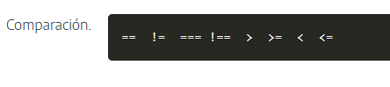

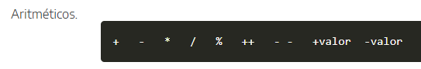

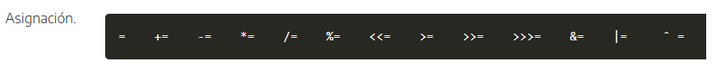

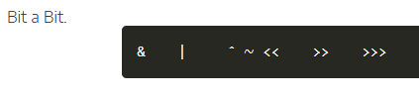

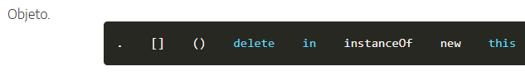
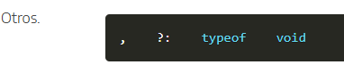

4. Ejercicio: "Hola Mundo" en HTML y JavaScript externo
Objetivo: Crear una página web simple que muestre el mensaje "Hola Mundo" en el navegador, utilizando un archivo HTML y un archivo JavaScript externo.

Instrucciones:
- Crea un archivo HTML llamado index.html que cargue un archivo JavaScript externo.
- Crea un archivo JavaScript llamado script.js donde se mostrará el mensaje "Hola Mundo" utilizando la consola del navegador y también en la página web.
- Enlaza el archivo script.js desde el archivo index.html.

Indicaciones adicionales:
- Guardar los archivos: Asegúrate de que ambos archivos (el index.html y el script.js) estén en la misma carpeta.
- Abrir en el navegador: Abre el archivo index.html en un navegador para ver cómo se muestra el mensaje "Hola Mundo" tanto en el cuerpo de la página como en la consola del navegador (puedes abrir la consola presionando F12 o Ctrl+Shift+I y luego ir a la pestaña "Console").

